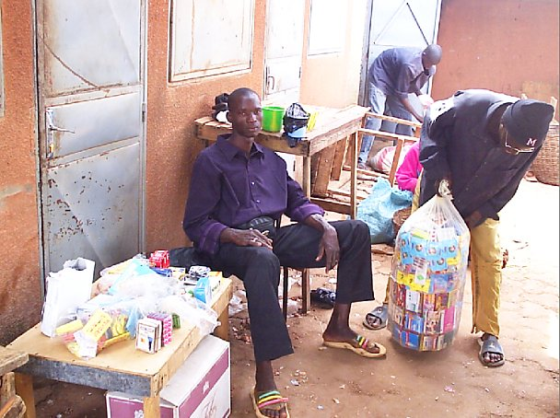
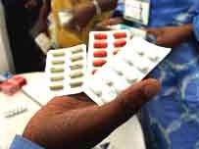
Les pharmacies par terre, attention, danger !
27 septembre 2011 – 15 h 12
Les faux médicaments
Au Burkina Faso ont eu lieu les 27 et 28 septembre des tables rondes pour lutter contre les faux médicaments. Les 200 personnes présentes ont essayé de trouver des solutions de lutte contre les faux médicaments.
Selon le directeur de l’ONUDC, (Office des Nations unies contre la drogue et le crime) 50 % des médicaments utilisés en Afrique de l’ouest seraient des faux. L’OMS, l’Organisation Mondiale de la Santé parle de 30% de faux médicaments. Il faut dire qu’il est très difficile d’évaluer précisément ce trafic. Mais les chiffres donnent une idée de l'étendue du phénomène ; les anti paludiques trafiqués, par exemple, seraient responsables d’environ 200.000 morts par an sur le continent africain.

Pour lutter contre ce fléau, il faut déjà qu'on se mette d'accord sur le sens des mots. Quand on parle de faux médicaments, on parle de différentes choses. Cela peut être des vrais médicaments qui sont mal conservés en plein soleil et qui deviennent donc inefficaces. Il y a des faux médicaments qui sont en fait de l’amidon ou du mil, etc. mais qui sont emballés dans des emballages trompeurs. Ces produits ne guérissent pas mais ne sont pas dangereux.
Il y a aussi les médicaments sous-dosés ou sur-dosés qui sont dangereux car ils peuvent provoquer des résistances à la maladie et donc la mort.
Et puis il y a les véritables poisons, ceux que l'OMS appelle des « médicaments falsifiés » : on a retrouvé de la peinture de marquage routier, du cirage ou de l’arsenic dans certains faux médicaments.
Donc il faut s’entendre sur une définition commune.

Évidemment il faut améliorer le contrôle qualité des médicaments. Or il n’y a pas de laboratoires de contrôle des médicaments dignes de ce nom en Afrique de l'ouest.
Il faut aussi impérativement baisser le coût des médicaments pour qu’ils soient accessibles au plus grand nombre. Et là, c’est les laboratoires qui sont directement concernés.

Pour lutter efficacement contre les faux médicaments il faut déjà un engagement politique fort. Certains présidents ont montré qu’ils avaient la volonté de lutter contre ce problème de santé publique.

Actuellement, selon le pays, les trafiquants risquent une peine de 5 ans de prison et jusqu’à 500.000 euros d’amendes mais peu sont pris..

Le trafic de faux médicaments est un marché très rentable. On parle de sommes dépassant les
50 milliards d’euros. Les dealers sont très bien organisés, il y a de véritables mafias qui ne reculent devant rien. Les risques sont bien moindre que pour le trafic de drogue. C’est pour cela qu’il faut vraiment une action commune.

Voilà le but de ces tables rondes à Ouagadougou.

Avec un casque et votre ordinateur vous pouvez regardez cette bande annonce.

http://www.vodeo.tv/documentaire/trafic-mortel-quand-les-medicaments-tuent

Vocabulaire à noter
(noms)
le médicament, le paludisme, la table ronde, l'étendue, le fléau, le trafic
(verbes)
S'entendre, baisser le coût, reculer (ne reculer devant rien)
(adverbes)
précisément, actuellement, évidemment, impérativement, directement, efficacement, vraiment,
(adjectif)
moindre

Question 1 Exercices de vocabulaire

Effacez une partie des phrases suivantes, et ajoutez un des adverbes (mots qui se terminent par « ment ») du vocabulaire.

1-1 - Il est en ce moment impossible d'arrêter les faux médicaments.

1-2 – Nous essayons de lutter avec efficacité contre ce trafic.

1-3 – Nous ne connaissons pas le chiffre avec précision.

1-4 - Est-ce qu'il est vrai que les gens prennent ces médicaments ?

1-5 – Le président de la table ronde a parlé tout de suite du sujet le plus important.

Question 2

Copiez et collez dans la case à gauche le mot du vocabulaire qui correspond à la définition dans la case à droite.

Le commerce illégal
Devenir de moins en moins cher
La largeur ou la taille
Plus petit
Un produit qu'on prend quand on est malade

Question 3 Compréhension

1 – Dans quel pays cette table ronde a-t-elle eu lieu ?

2 – Donnez le nom de deux organismes officiels présents ?

3 – Combien de morts à cause du paludisme sont dus à la prise de mauvais médicaments ?

4 – Si on est malade qu'est-ce qui se passe si on prend du mil ?

5 – Pourquoi les médicaments sur ou sous-dosés sont-ils dangereux ?

6 – Quels produits ont été trouvés dans des « médicaments falsifiés « ?

7 – Pourquoi est-ce que le contrôle des médicaments est difficile en Afrique ?

8 – Pourquoi faut-il baisser le coût des médicaments ?

9 – Dans certains pays, qu'est-ce qu'on risque si on fait ce trafic ?

10 – Combien d'argent est impliqué dans cette activité, selon l'auteur ?

Question 3 Recomposez les phrases.

Les mots des phrases suivantes ne sont pas dans le bon ordre. Utilisez vos fonctions d'ordinateur pour faire une phrase correcte.

1 - On différentes de choses parle

2 - trafic Il très d’évaluer est précisément ce difficile

3 – Et il véritables y puis poisons les a

4 - qualité améliorer le contrôle faut des médicaments Il

5 - volonté présidents la montré Certains avaient ont de lutter qu’ils

Question 4 Discutez et écrivez

Est-ce que des membres de votre famille achètent des médicaments à des « pharmacies par terre » ? Est-ce que c'est une bonne pratique ou non ? Pourquoi ?

